**考学系统使用步骤：**

党员可用电脑或手机登录广东省党员教育网：（[www.gdycjy.gov.cn](http://www.gdycjy.gov.cn)），专区分学习和考试两个板块。

1. 点击页面飘窗近入“2017年党员考学”专区，点击进入考学专题。





1. 点击进入专题，打开考学系统登录信息时，地区（单位）选择省委教育工委发文高校单位，学校选择中山大学南方学院。

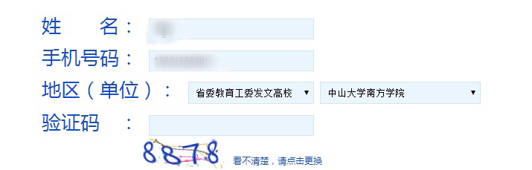

1. 填写成功后会出现如下界面，选择确认无误进入答题。

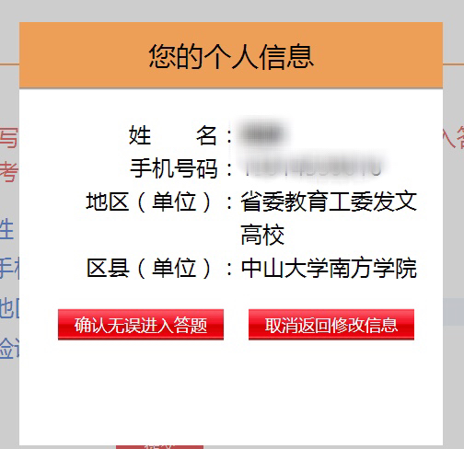

1. 查询成绩

